获取列表中的多个元素_切片操作 P51 - 00:01

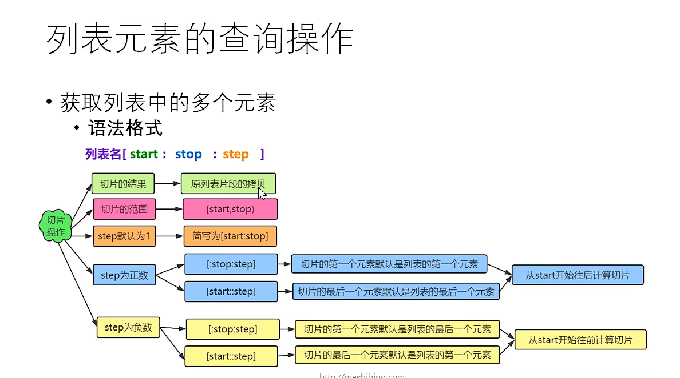

语法格式

列表名[start:stop:step]

*不写step，默认为1

lst=[10,20,30,40,50,60,70,80]

print(lst[1:6:1] [20,30,40,50,60]

print(lst[1:6] [20,30,40,50,60]

print(lst[1:6:] [20,30,40,50,60]

print(lst[1:6:2] [20,40,60]

print(lst[:6:2] [10,30,50]

print(lst[1::2] [20,40,60,,80]

print(lst[::-1] [80,70,60,50,40,30,20,10]

print(lst[7::-1]) [80,70,60,50,40,30,20,10]

print(lst[6:0:-2]) [70,50,30]

lst=[10,20,30,40,50,60,70,80]

print('原列表',id(lst))

print(lst[1:6:1]

print('切的片段',id(lst2))

原列表 20044145484

切的片段 2002444661

*切出来的是一个新的列表

# 列表元素的查询操作

列表元素的判断及遍历 P52 - 00:00

判断指定元素在列表中是否存在

元素 in 列表名

元素 not in 列表名

print('p' in 'python')

print('k' not in 'python')

True

True

lst=[10,20,'python','hello']

print(10 in lst)

print(100 in lst)

print(10 not in lst)

print(100 not in lst)

True

False

False

True

列表元素的遍历

for 迭代变量 in 列表名

for item in lst

10

20

python

hello

# 列表元素的增加操作

列表元素的添加操作 P53 - 00:00

append（） 向列表的末尾添加一个元素

extend（） 向列表的末尾添加至少一个元素

insert（） 在列表的任意位置添加一个元素

切片 在列表的任意位置添加至少一个元素 切片 会取代原元素

lst=[10,20,30]

print('添加元素之前’,lst,id(lst))

lst.append(100)

print('添加元素之后’,lst,id(lst))

#注意append不会创建新的列表，只是会增加列表元素

lst2=['hello','world']

lst.append(lst2)

lst.extend(lst2)

lst.insert(1,90)

print(lst)

lst3=[True,False,'hello']

lst[1:]=lst3

print=[lst]

添加元素之前 [10,20,30] 2112921298

添加元素之前 [10,20,30,100] 2112921298

*添加前后id一致

[10,20,30,100,['hello','world']] #attend会向列表末尾添加一个元素

[10,20,30,100,'hello','world'] #extend会向列表末尾添加多个

[10,90,20,30,100,'hello','world'] #insert会向某个位置添加一个

[10,True,False,'hello'] #在列表任意位置添加至少一个元素，会取代

# 列表的删除操作

列表元素的删除操作 P54 - 00:04

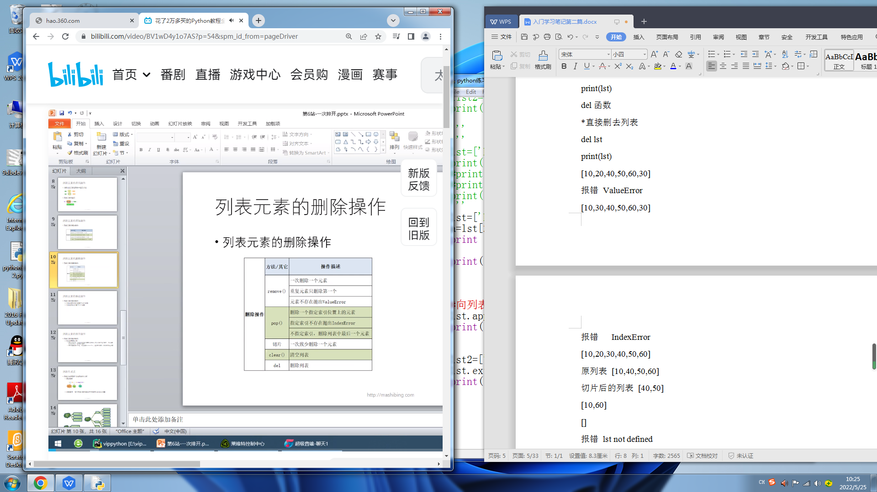

**remove()函数**

lst=[10,20,30,40,50,60,30]

lst.remove(30) *有重复元素移除第一个元素

print(lst)

lst.remove（100）

**pop（）函数**

lst.pop(1)

print(lst)

lst.pop(5)

lst.pop（） *没有元素将删去最后一个元素

**切片**

new_list=lst[1:3]

print('原列表',lst)

print('切片后的列表',new_list) *实质是生成新的列表

*不产生新的列表，而是删去原列表的内容

lst[1:3]=[]

print(lst)

**clear()函数**

*清除列表的所有元素

lst.clear()

print(lst)

**del函数**

*直接删去列表

del lst

print(lst)

[10,20,40,50,60,30]

报错 ValueError

[10,30,40,50,60,30]

报错 IndexError

[10,20,30,40,50,60]

原列表 [10,40,50,60]

切片后的列表 [40,50]

[10,60]

[]

报错 lst not defined

# ﻿列表元素的修改操作

列表元素的修改操作 P55 - 00:13

lst=[10,20,30,40]

lst[2]=100

print(lst)

lst[1:3]=[300,400,500,600]

print(lst)

[10,20,100,40]

[10,300,400,500,600,40]

# 列表元素的排序操作

列表元素的排序操作 P56 - 00:12

.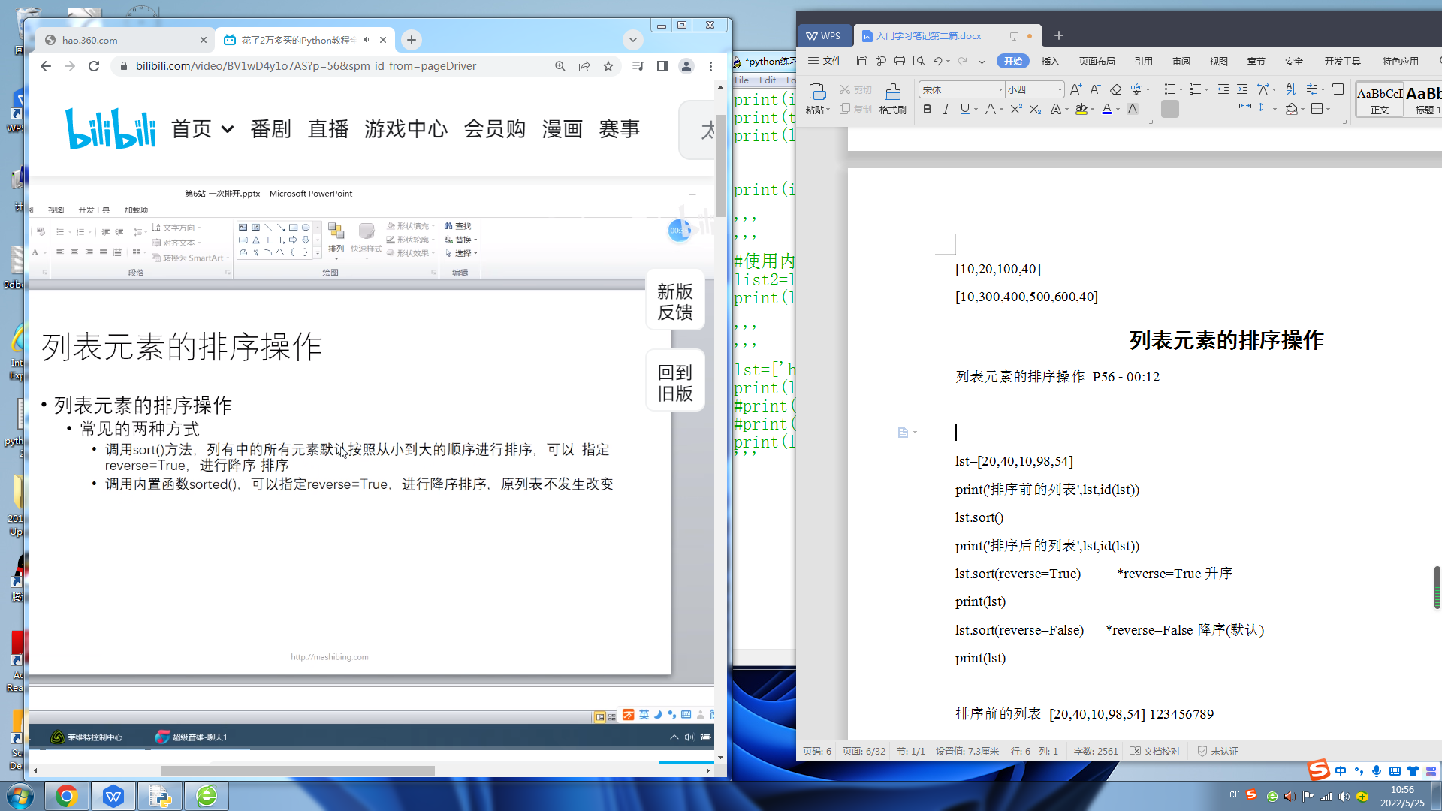

**sort（）**

lst=[20,40,10,98,54]

print('排序前的列表',lst,id(lst))

#开始排序，调用列表对象的sort方法，升序排序

lst.sort()

print('排序后的列表',lst,id(lst))

lst.sort(reverse=True) #reverse=True降序

print(lst)

lst.sort(reverse=False) #reverse=False升序(默认)

print(lst)

排序前的列表 [20,40,10,98,54] 123456789

排序后的列表 [10,20,40,54,98] 123456789

[98,54,40,20,10]

[10,20,40,54,98] #原列表的基础上进行，id号一致

**sorted（）内置函数**

*需要产生一个新的列表对象

new_list=sorted(lst)

print(lst)

print(new_list)

dece_list=sorted(lst,reverse=True)

[98,54,40,20,10]

[10,20,40,54,98]

[98,54,40,20,10]

# 列表生成式

列表生成式 P57 - 00:37

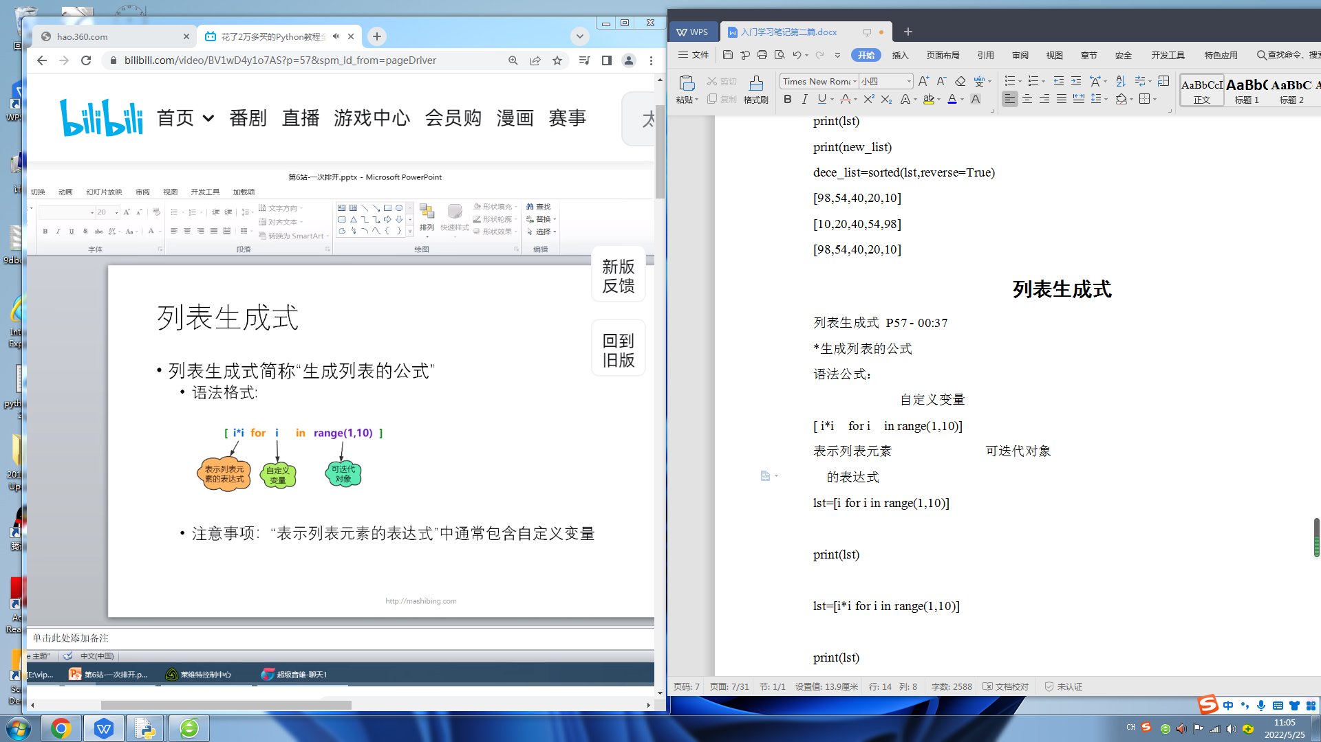

lst=[i for i in range(1,10)]

print(lst)

[1,2,3,4,5,6,7,8,9]

lst=[i*i for i in range(1,10)]

print(lst)

[1,4,9,16,25,36,49,64,81]

*要求列表中的元素为2,4,6,8,10

lst=[i*2 for i in range(1,6)]

print(lst)

[2,4,6,8,10]

# 第六章 总结

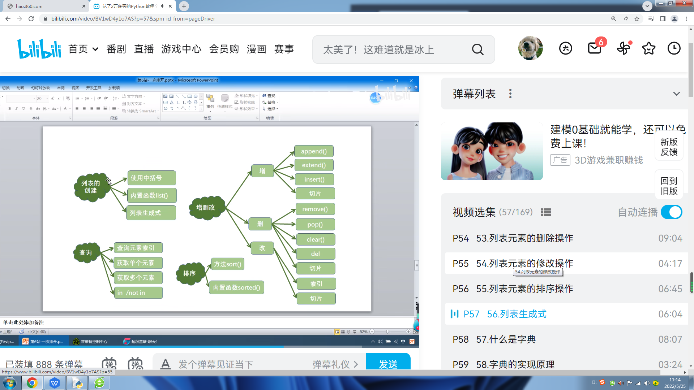

# 夫妻站

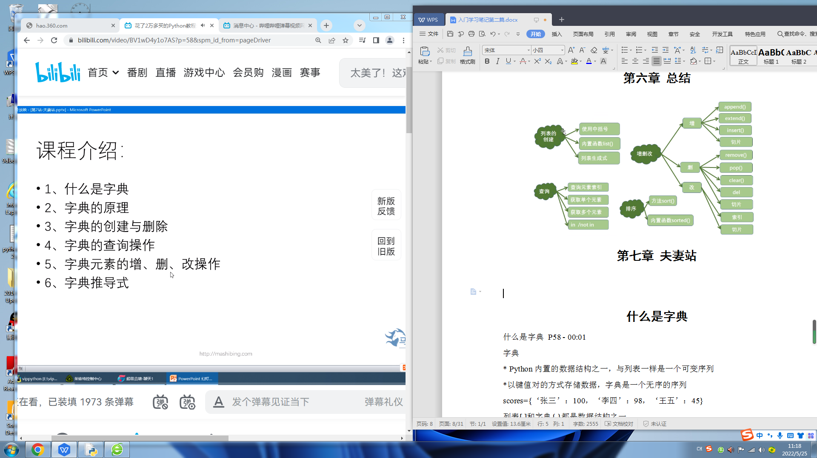

# 什么是字典

什么是字典 P58 - 00:01

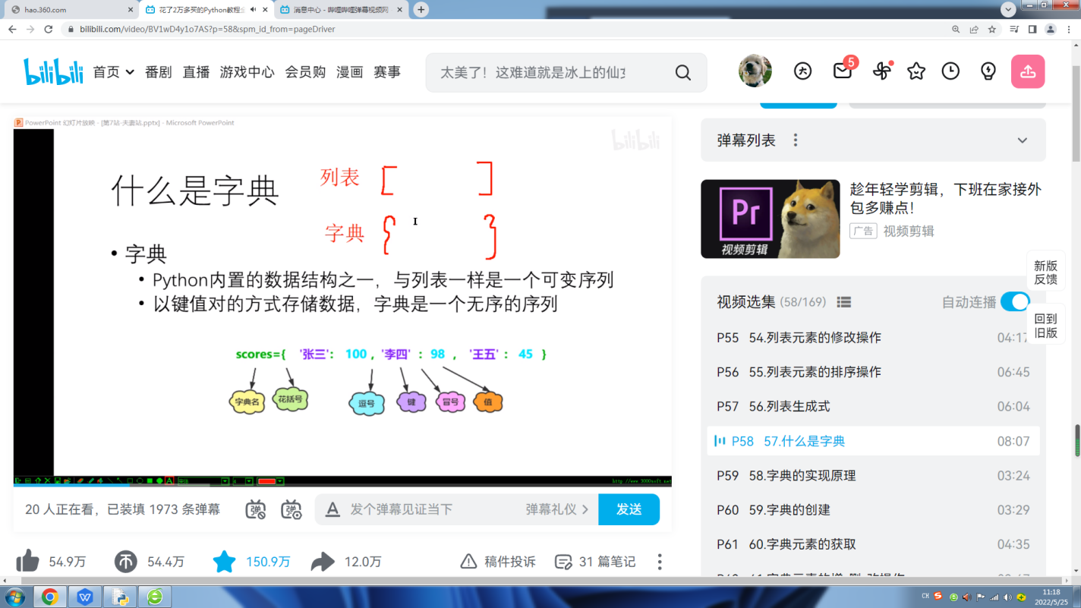

可变序列（可以进行增删改操作的）

[98,99] 一个元素就是一个元素 单身 有序

{张三：100} 一对一对，二人世界 夫妻 无序

键 值

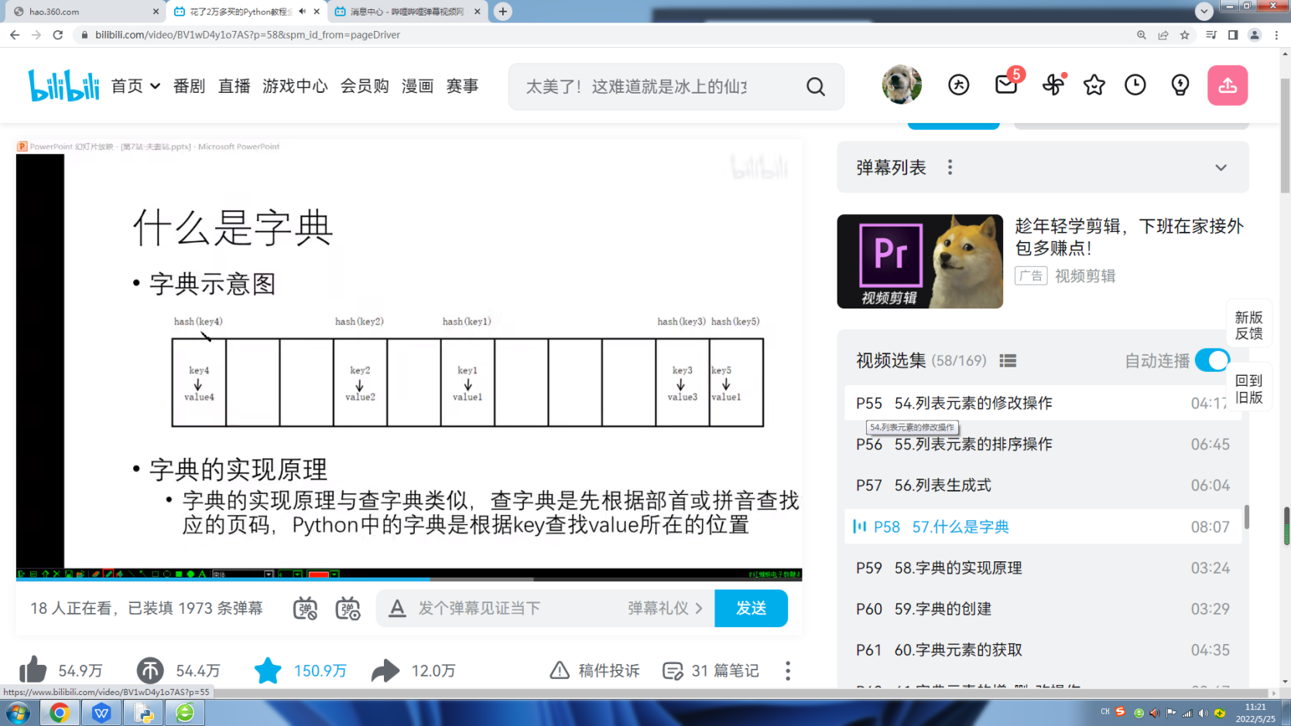

key x 第X个放在字典里的键

在往字典里存数的时候，需要用到哈希函数工序，要把你的key放到哈希里面计算，计算出你要存储的位置，所以这个位置是根据哈希函数计算得到的。要求，放入字典的key是不可变序列。

*并非输入的第一个 就是位于字典的第一个

所运用哈希函数 计算 出存储位置

*放在字典里的键必须是不可变序列，否则键易改变

不可变序列：如str 整数序列 不可以进行增删改操作

可变序列： 字典 列表

# 字典的实现原理

字典的实现原理 P59 - 00:34

字典实现原理与查字典类似，查字典是先根据部首或者拼音查找对应的页码，Python中的字典是根据key查找value所在的位置。

查找方法：

①逐个查找

②利用索引 （哈希函数的计算过程）

（hash（key））------ value （查找效率极快）

# 字典的创建

字典的创建 P60 - 00:15

#最常用的方式：使用花括号

scores={'张三':100,'李四':98,'王五':45}

print(scores,type(scores))

#使用内置函数dict()

student=dict(name='jack',age=20)

print(student)

{‘张三’：100，‘李四’：98，‘王五’：45}

<class 'dict'>

{‘name’:’jack’,’age’:20}

*空字典

d={ }

print（d）

# 字典元素的获取

字典元素的获取 P61 - 00:20

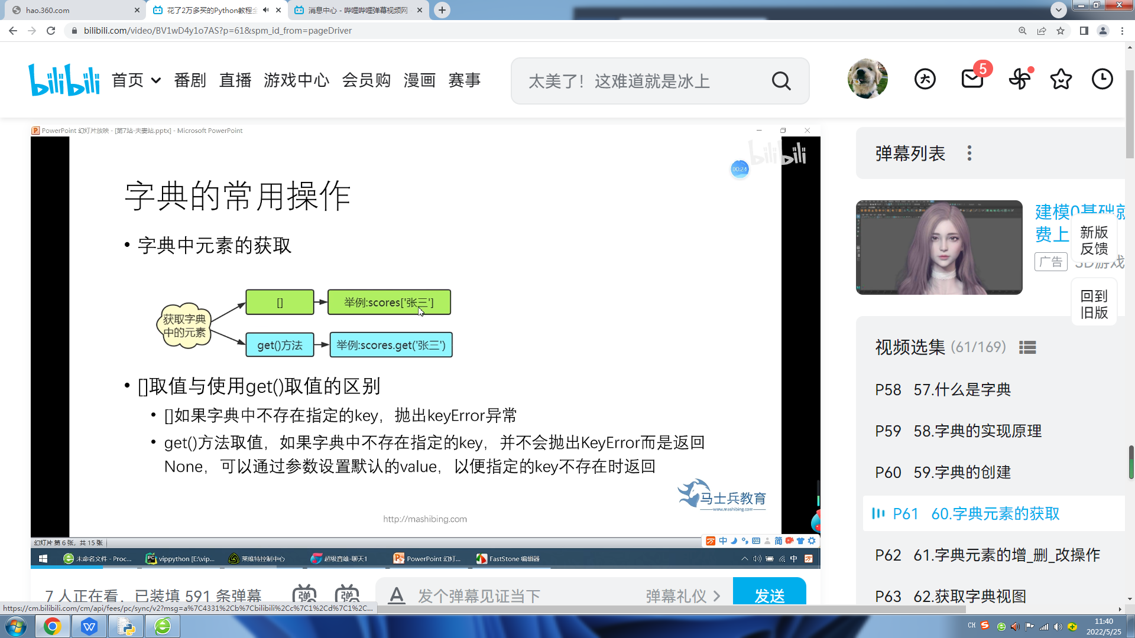

scores={'张三':100,'李四':98,'王五':45}

print(scores[‘张三’])

print(scores.get('张三'))

print(scores[‘陈六’])

print(scores.get('陈六'))

print(scores.get('麻七',99)) #99是在查找’麻七’所对应的value不存在时，提供的一个默认值。

100

KeyError

100

None（*不会报错）

99 （*使用默认值）

# 字典元素的增、删、改 操作

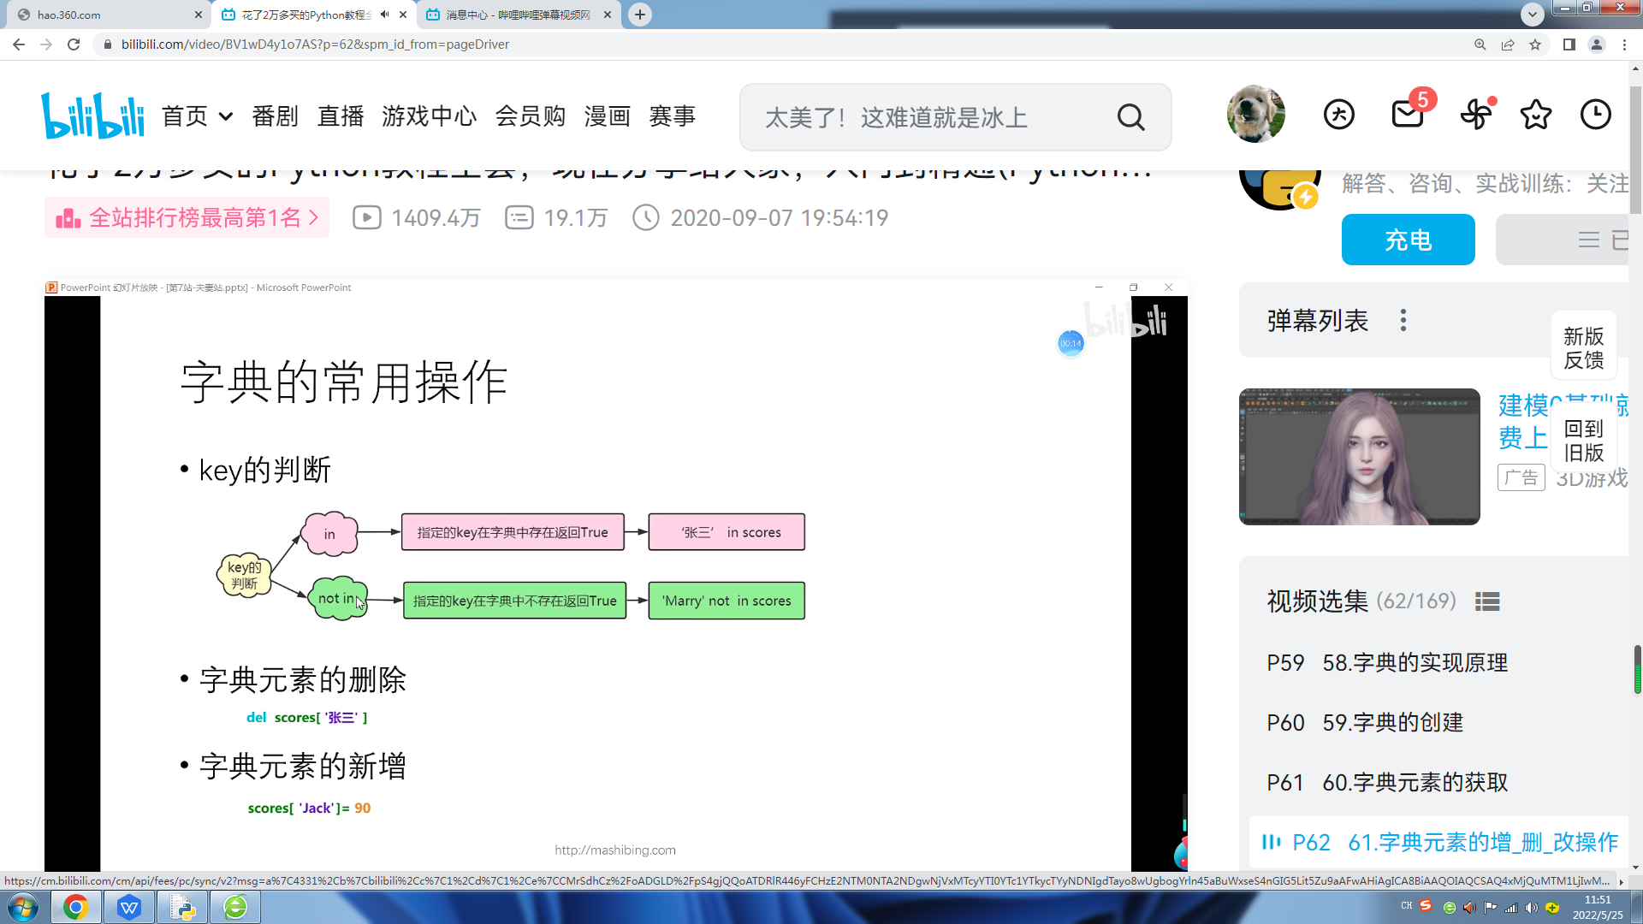

字典元素的增_删_改操作 P62 - 00:01

**#key的判断**

in 指定的key在字典中存在返回True ‘张三’ in score

not in 指定的key在字典中不存在返回True ‘Marry’ not in score

scores={'张三':100,'李四':98,'王五':45}

print('张三’ in scores)

print('张三' not in scores）

True

False

**#字典元素的删除**

del scores['张三'] #删除所指定的键值对

{‘李四’：98，‘王五’：45}

scores.clear() #清空字典的元素

print(scores)

{}

**#字典元素的新增**

scores['陈六']=98 #新增元素键值对

scores['陈六']=100 #修改元素

print（score）

{‘李四’：98，‘王五’：45}

{‘李四’：98，‘王五’：45，‘陈六’=98}

{‘李四’：98，‘王五’：45，‘陈六’=100}

# 获取字典视图

获取字典视图 P63 - 00:40

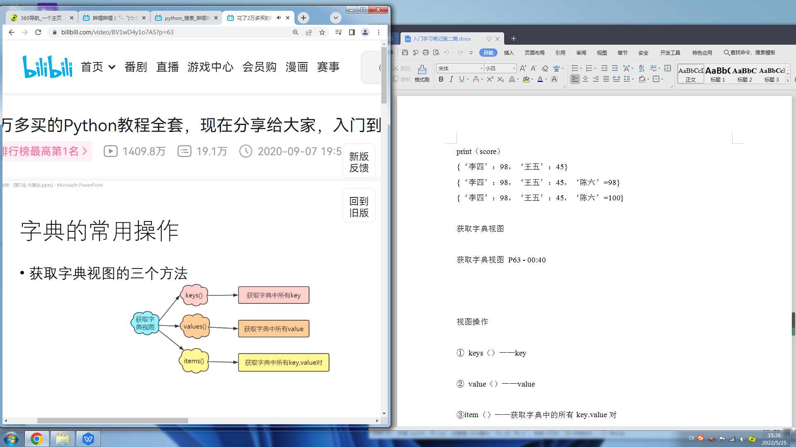

视图操作

① keys（）——key

② value（）——value

③ item（）——获取字典中的所有key.value对

*key

scores={‘张三’=100，‘李四’=98，‘王五’=45}

keys=scores.keys（）

print（type(keys))

print（list(keys)) #将所有的key组成的视图转成列表

dict_keys(['张三','李四','王五']}

<class,'dict_keys'>

['张三’，‘李四’，‘王五’]

*value

values=scores.values（）

print（values）

print（type（values））

print（list(values))

dict_values([100,98,45]}

<class,'dict_values'>

[100,98,45]

*key-value对

items=scores.items()

print(item)

print(list(item)) #转换之后的列表元素是由元组组成（元组将在下个章节讲解）

dict_item([(‘张三’，100),(‘李四’，98),(‘王五’，45)])

[(‘张三’，100),(‘李四’，98),(‘王五’，45)]

# 字典元素的遍历

字典元素的遍历 P64 - 00:01

for item in scores:

print(item)

scores={'张三':100,'李四':98,'王五':45}

for item in scores:

print(item,scores[item],scores.get(item))

张三 100 100

李四 98 98

王五 45 45

# 字典的特点

字典的特点 P65 - 00:02

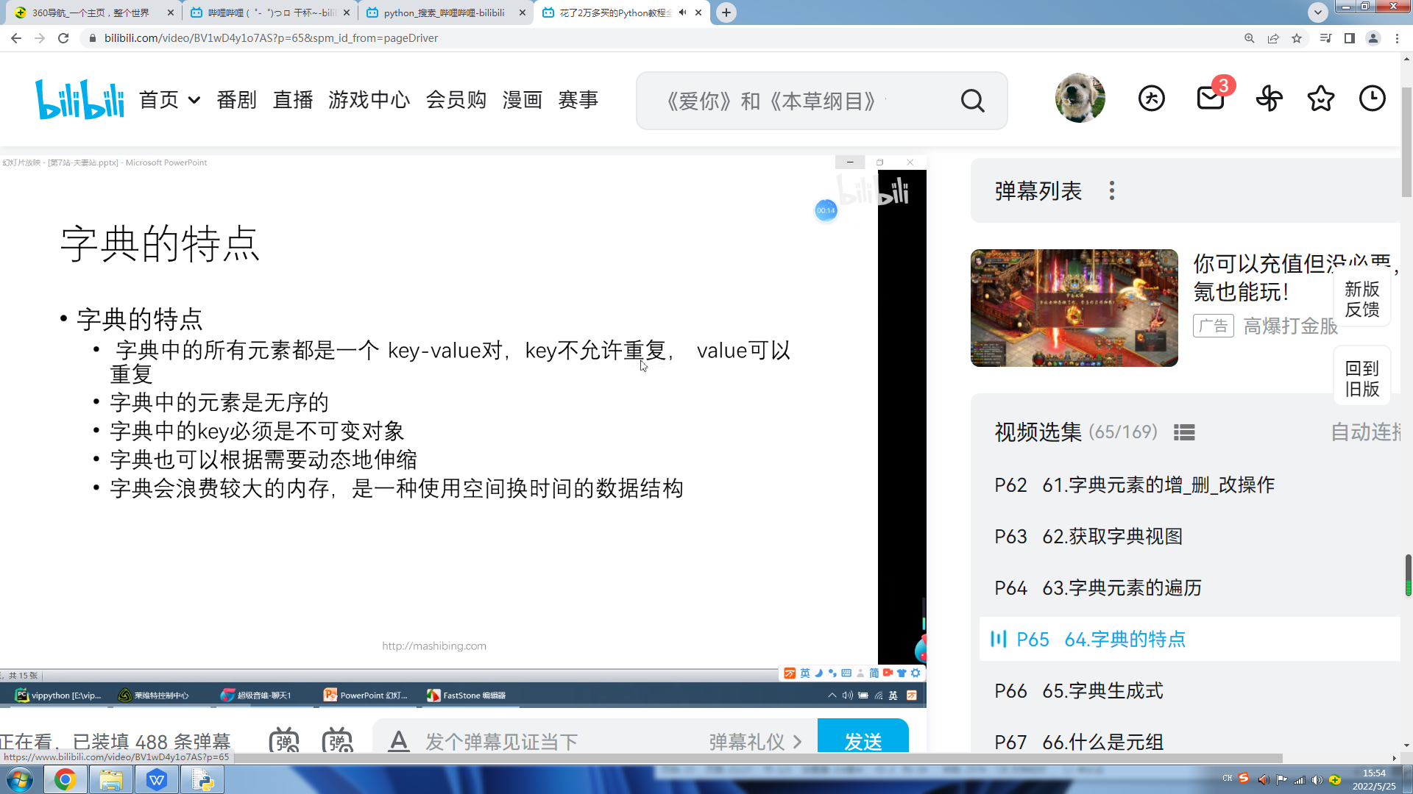

d={'name'='张三','name'='李四’} # key不允许重复，不然会出现值覆盖的情况

print（d）

{‘name’=‘李四’}

d={'name'='张三','nickname'='张三’} *value可以重复

print（d）

{'name'='张三','nickname'='张三’}

lst=[10,20,30]

lst.insert(1,100)

print(lst)

d={lst:100} #会报错，因为lst不属于不可变对象，不能当key

print(d)

[10,100,20,30]

系统报错

*要求有多余的大量空间，造成空间浪费，但查询速度快

# 字典生成式

字典生成式 P66 - 00:12

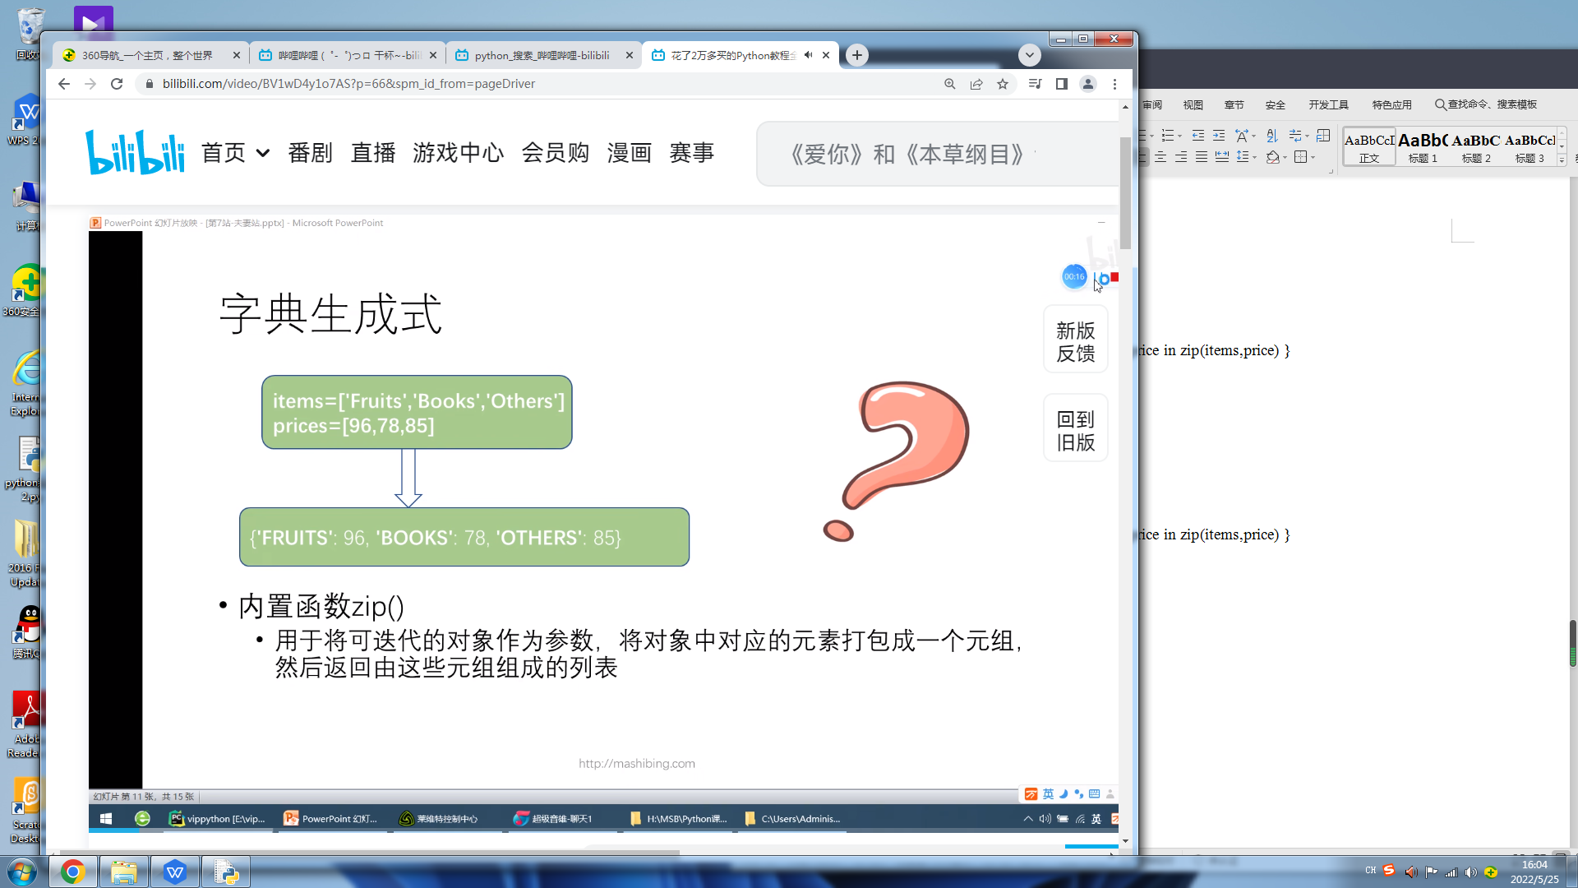

items=['Fruit','Books','Others']

prices=[966,78,85]

——>{'Fruit':96,'Books':78,'Others':85}

需要内置函数zip()

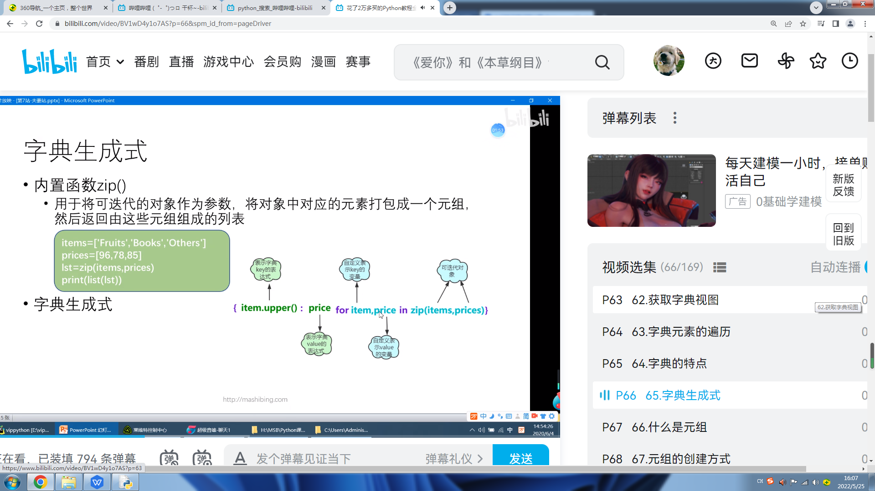

items=['Fruit','Books','Others']

prices=[96,78,85]

d={ item.upper():price for item,price in zip(items,prices) }#.upper令所有字母大写

print(d)

{'FRUIT': 96, 'BOOKS': 78, 'OTHERS': 85}

items=['Fruit','Books','Others']

prices=[96,78,85,100,120]

d={ for item.upper():price for item,price in zip(items,price) }

print(d)

*以元素少的为基准进行zip打包

{'Fruit':96,'Books':78,'Others':85}

总结

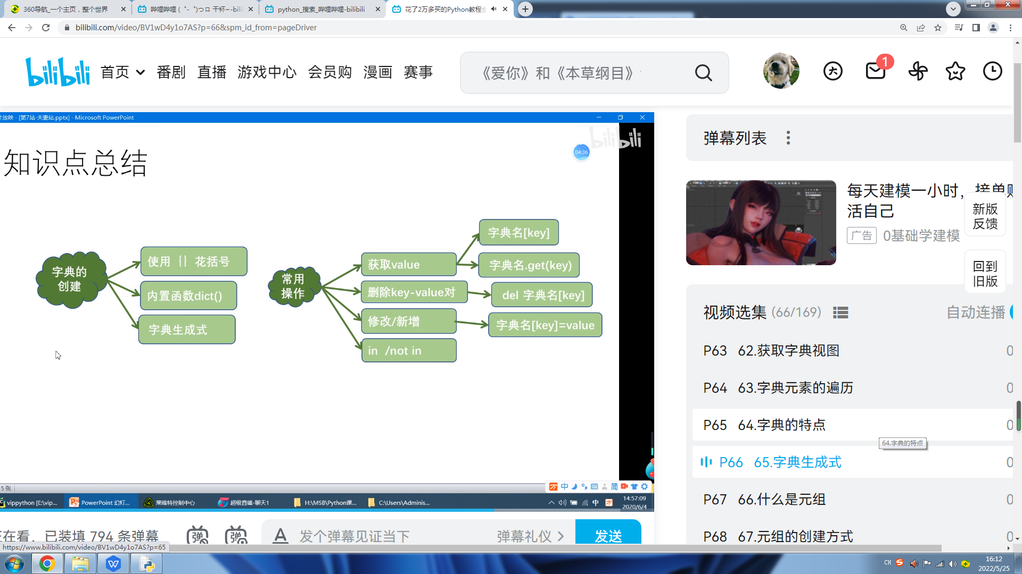

# 第八章 是排还是散

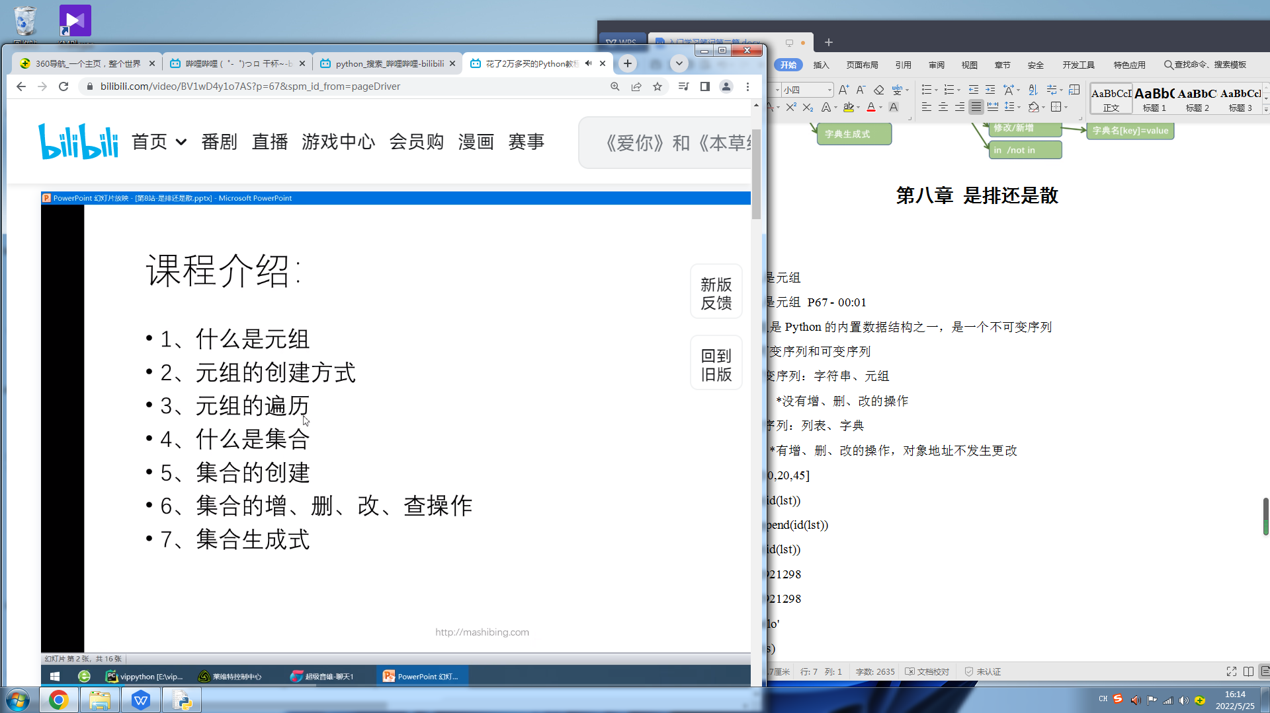

# 什么是元组

什么是元组 P67 - 00:01

**\*元组是Python的内置数据结构之一，是一个不可变序列**

*不可变序列和可变序列

不可变序列：**字符串、元组**  *没有增、删、改的操作

可变序列：**列表、字典** *有增、删、改的操作，对象地址不发生更改

lst=[10,20,45]

print(id(lst))

lst.append(300)

print(id(lst))

2112921298

2112921298

s='hello' #不可变序列：字符串、元组

print(id(s))

s=s+'world'

print(id(s))

2112921298

2112921200

t=('Python','hello',90)

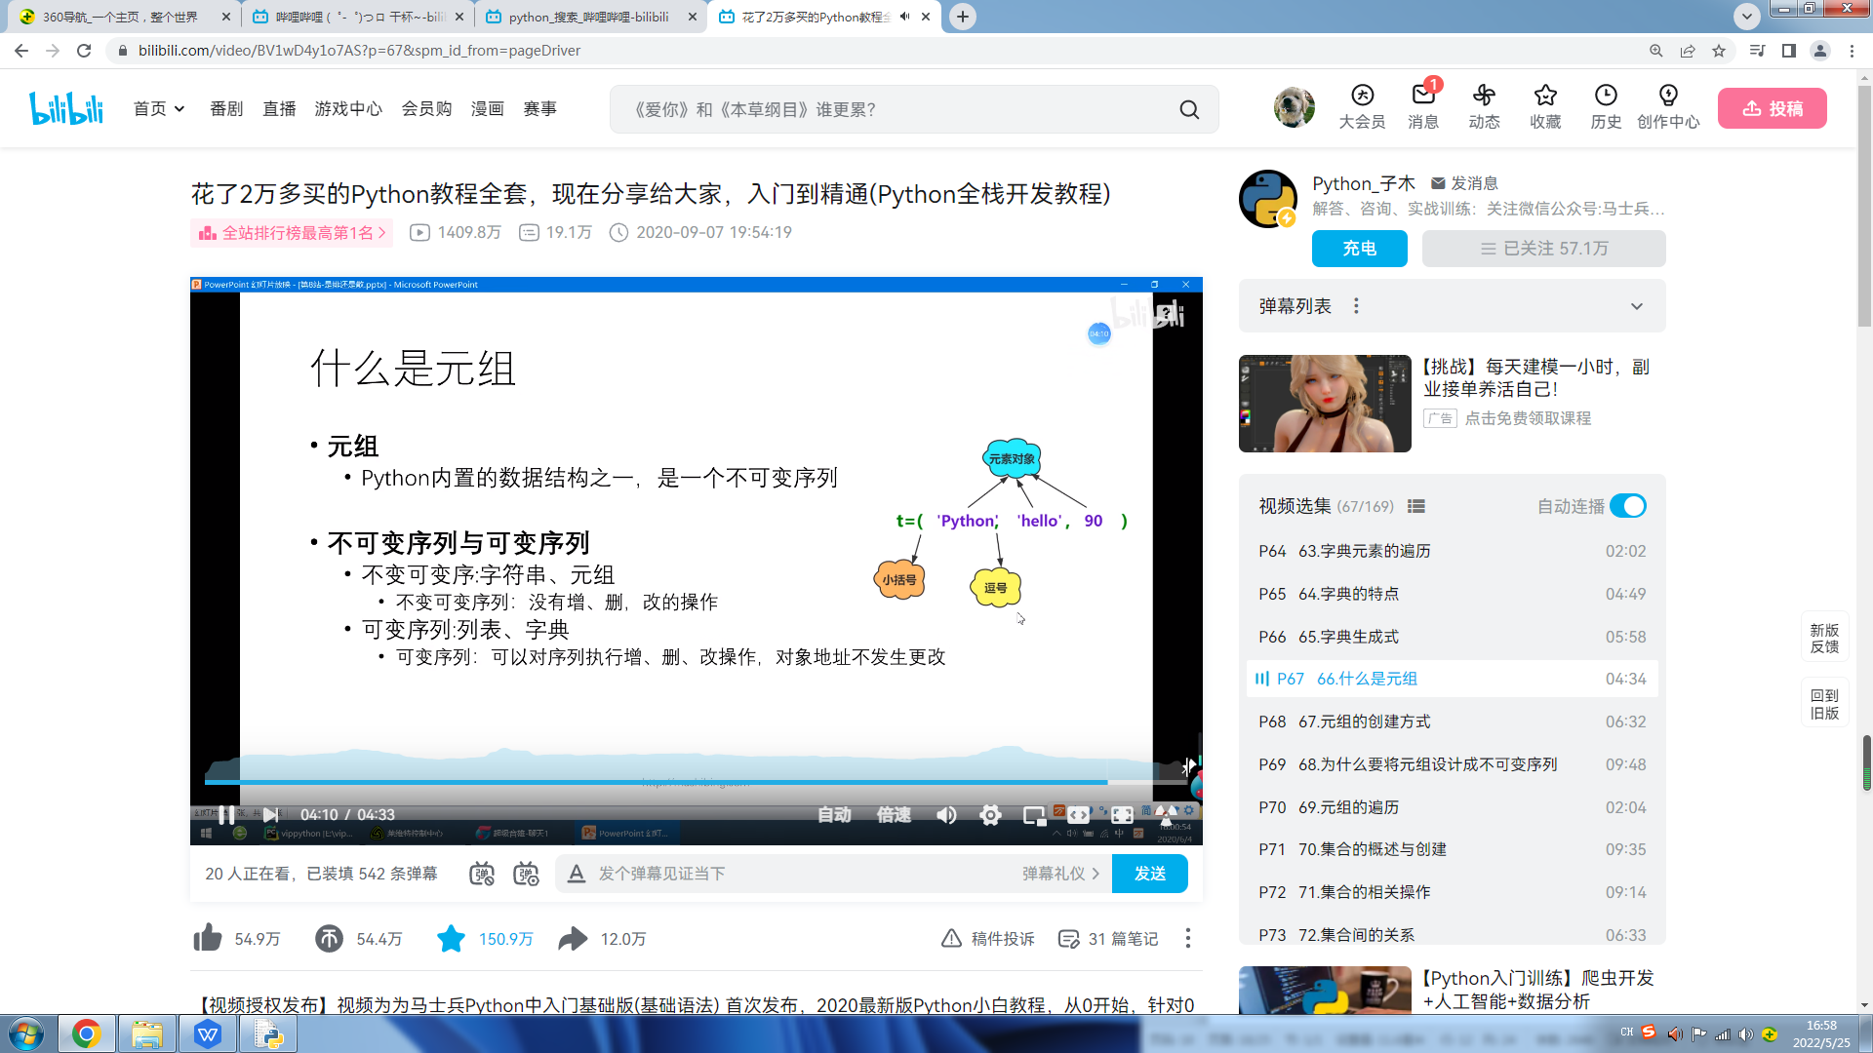

*与列表只差在一个括号上

# 元组的创建方式

元组的创建方式 P68 - 00:12

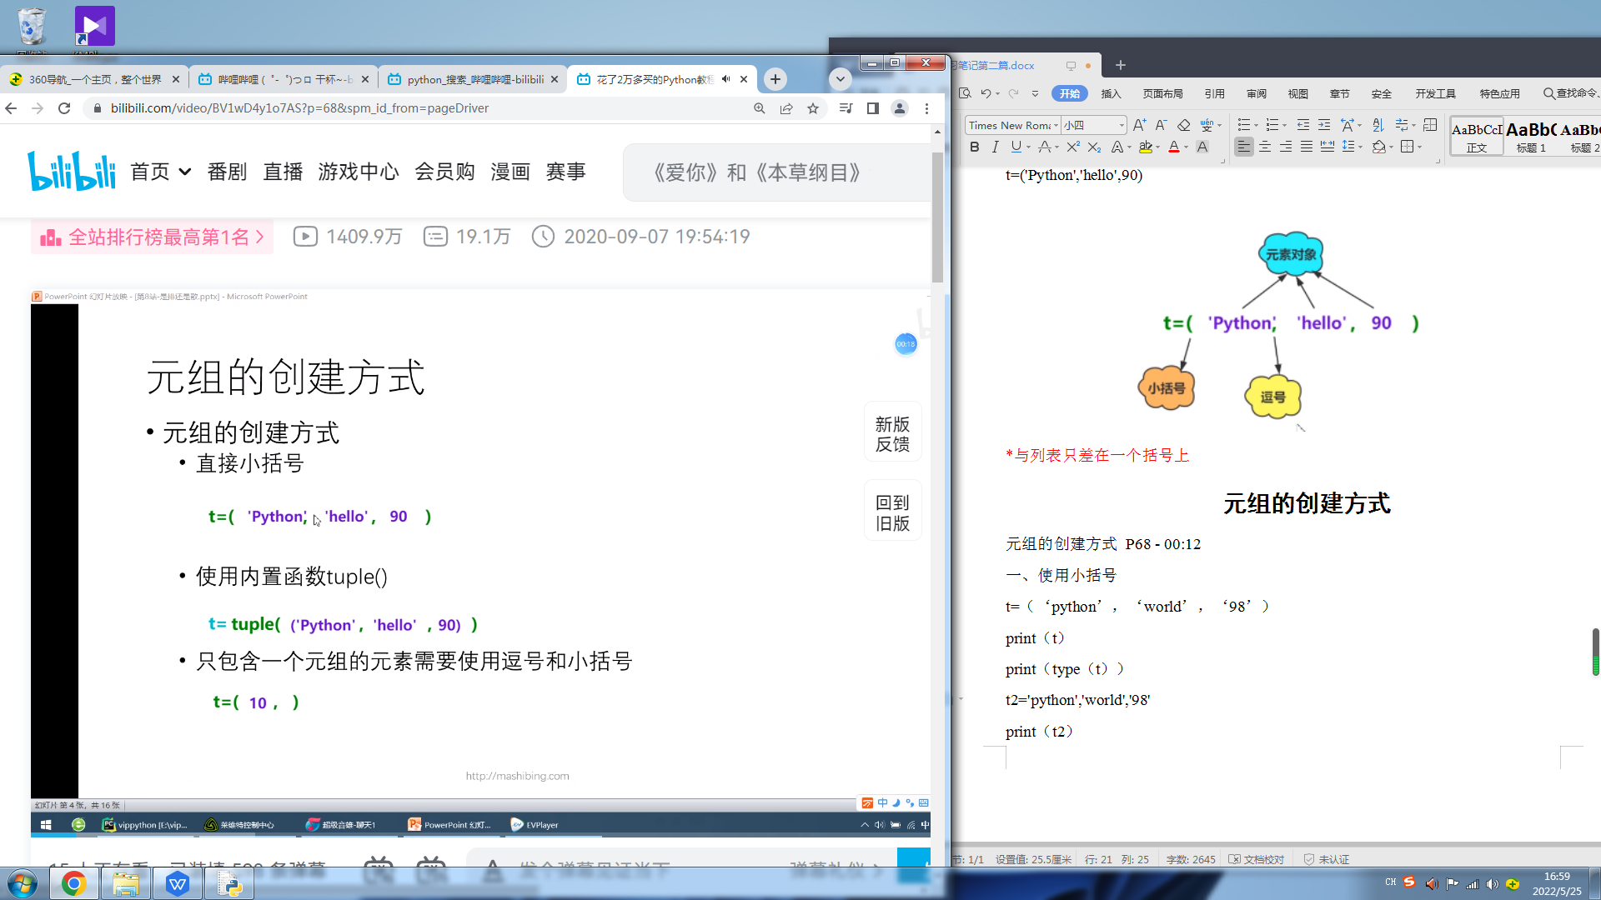

**一、使用小括号**

t=（‘python’，‘world’，‘98’）

print（t）

print（type（t））

t2='python','world','98' #省略了小括号的一种方式，但也是元组

print（t2）

print（type（t2））

t3=('python')

print(t3) #只包含一个元素时需要使用逗号和小括号，t3=(‘Python‘,)

print（type（t3））

（‘python’，‘world’，‘98’）

<class,'tuple'>

（‘python’，‘world’，‘98’）

<class,'tuple'>

python

<class,'str'> #默认为本身数据类型

**二、使用内置函数 tuple（）**

t1=tuple（（‘python’，‘world’，‘98’））

print（t）

print（type（t1））

（‘python’，‘world’，‘98’）

<class,'tuple'>

**空元组**

创建方式

lst=[]

lst1=list()

d={}

d2=dict()

t4=()

t5=tuple()

# 为什么要将元组设计成不可变序列

为什么要将元组设计成不可变序列 P69 - 00:08

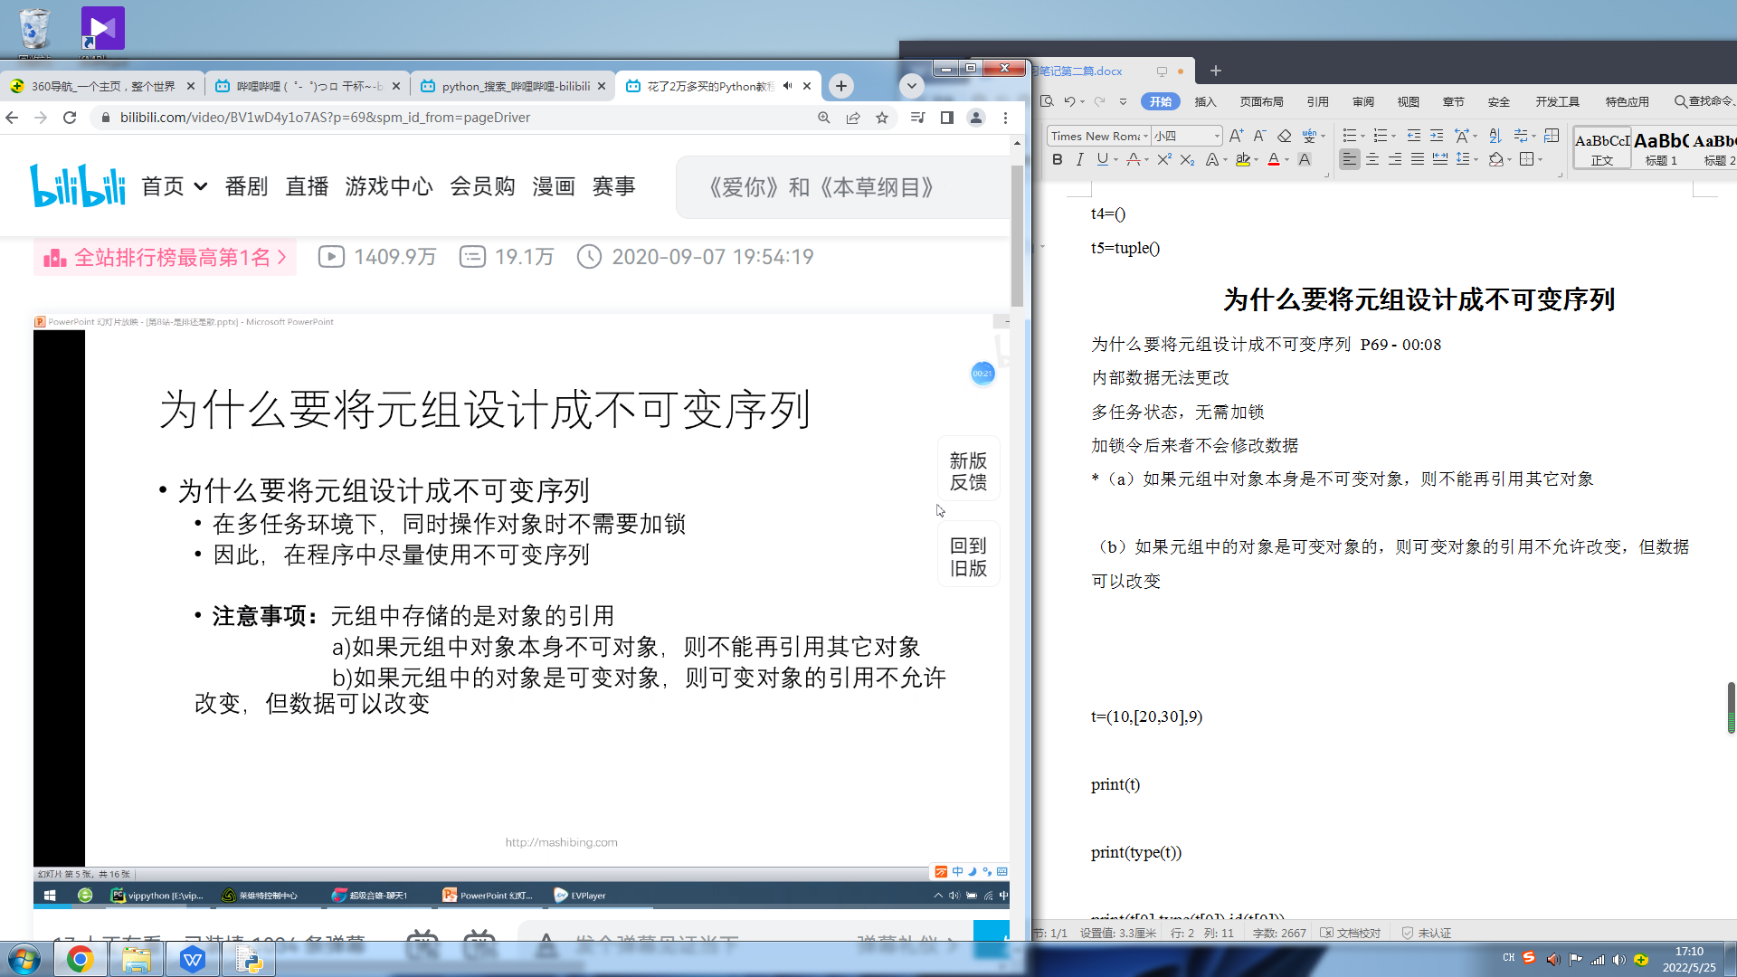

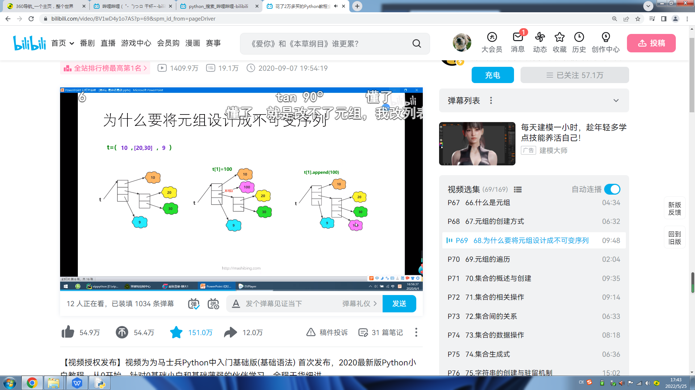

内部数据无法更改

多任务状态，无需加锁

加锁令后来者不会修改数据

*（a）如果元组中对象本身是不可变对象，则不能再引用其它对象

（b）如果元组中的对象是可变对象的，则可变对象的引用不允许改变，但数据可以改变

t=(10,[20,30],9)

print(t)

print(type(t))

print(t[0],type(t[0]),id(t[0]))

print(t[1],type(t[1]),id(t[1]))

print(t[2],type(t[2]),id(t[2]))

print(id(100))

t[1]=100

t[1].append(100) # (10,[20,30,100],9) 不可以修改元组中元素的引用，但是可以修改元组中可变元素的内容，而且 该元素id不会改变

print(t,id(t[1]))

(10,[20,30],9)

<class 'tumple'>

10, <class 'int'> 14448746

[20,30], <class 'list'> 5484561348

9, <class 'list'> 484654815

2112921298

ERROR

# 元组的遍历

元组的遍历 P70 - 00:17

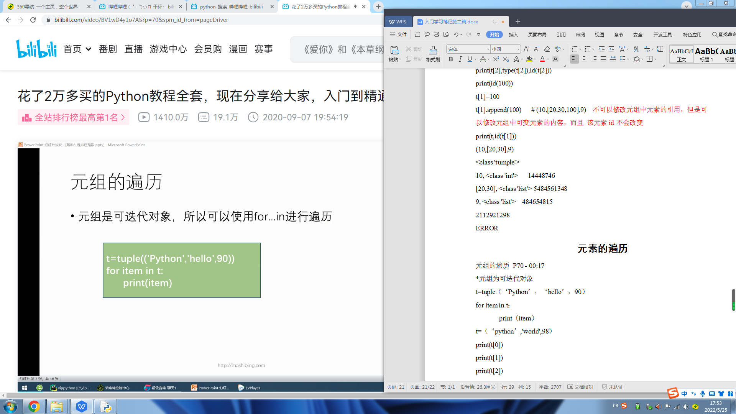

*元组为可迭代对象

t=tuple（‘Python’，‘hello’，90）

for item in t：

print（item）

t=（‘python’,'world',98）

#第一种获取元组元素的方式，使用索引

print(t[0])

print(t[1])

print(t[2])

print(t[3])

#第二种方式 遍历元组

from item in t：

print（item）

python

world

98

ERROR

作者：调皮の姜太公 https://www.bilibili.com/read/cv15173214?spm_id_from=333.999.0.0 出处：bilibili